3-2 直線方程式
[甲]平面直角座標系
[1]點, 座標, 距離, 面積.
- 直線上的每一點都可用一數表示其位置,稱座標.。若數線上二點P, Q
座標為x, y 以P(x) , Q(y) 表示，則距離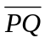=∣x－y∣
- 在平面上的每一點，都可用一數對表示其位置，若平面上二點P(x₁,y₁),Q(x₂,y₂)
則兩點距離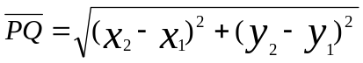
Y₂ Q(X₂,Y₂)

Y₁ P(X₁,Y₁) (Y₂－Y₁)
(X₂－X₁)

X₁ X₂

Y₂ Q(X₂,Y₂)
P(X₁,Y₁) (Y₂-Y₁)
Y₁ (X₂-X₁)

X₁ X₂

(3)面積公式：若A(X1,Y1)B(X2,Y2)C(X3,Y3)則△ABC的面積
A B C A 行列式
= 1/2 X1 X2 X3 X1 絕對值
Y1 Y2 Y3 Y1

= 1/2 (X1Y2＋X2Y3＋X3Y1)－(Y1X2＋Y2X3＋Y3X1)
證明:
Y1 A(X1,Y1)
Y₃ C(X3,Y3)
Y2
B(X2,Y2)
B1 A1 C1
(X2) (X1) (X3)
例題1: 設A.B與原點O形成一正三角形。若A之座標為(2.2),求B之座標。
答:B之座標為(1+√3,1-√3)或(1-√3,1+√3)。
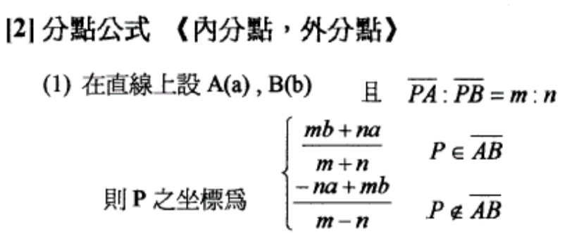
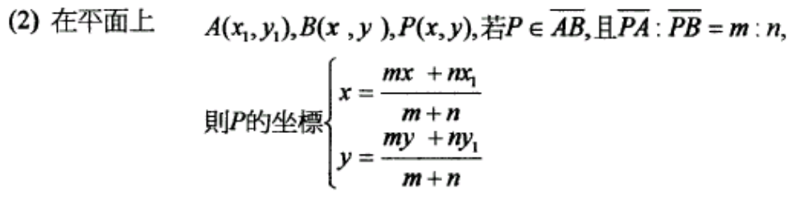
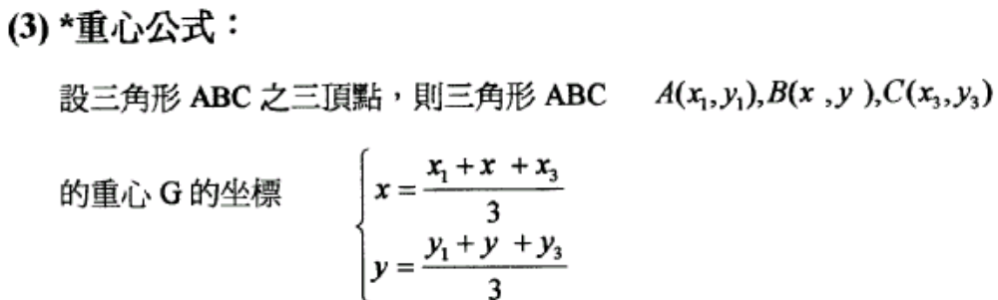

[乙]直線的斜率與方程式
[1](1)[複] 1. 在平面上相異兩點可決定一條直線
2. 在平面上過一定點的直線, 無限多條, 每條直線與水平線的
夾角稱傾斜角。 B(x₂,y₂)

.Q y₂-y₁

P A(x₁ ,y₁) x₂-x₁
(2)定義 : 斜率代表直線的傾斜程度(角度),
以垂直y座標與水平x座標差的比例來表示，設A(x₁ ,y₁),B(x₂,y₂)
則直線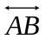之斜率m= 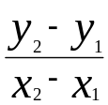
(3)斜率的正負:

.Q(3,5)
B(-1,3) . .Y(1,4)
A(-1,2). .R(3,2)

P(1,1)

1. m＞0
2. m＜0
3. m＝0時,直線是水平線
4. m＝±∞ 時,直線是垂直線
(4)一般直線斜率
L:直線方程式: ax＋by＋c= 0 (a,b屬於R, a²+b²≠0)
則其斜率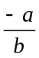
Q 證明:如圖 X 0 -a/c
Y -c/b 0
由P(-c/a,0),Q(0,-c/b)
P 設直線L之斜率:-c/b－0/0－(-c/a)=-c/b/c/a=-c/b
L ×a/c=-a/b

[2]直線方程式

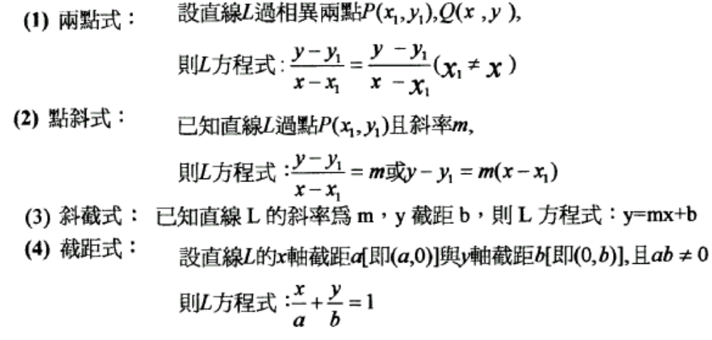
[註]L與兩軸所圍△的面積=1/2∣ab∣

[丙]平行線垂直線斜率
- 設L1,L2兩直線的斜率分別為m1,m2
則1. L1∥L2  m1=m2 2. L1⊥L2 m1×m2=-1
2.證明:(解析幾何)
  - 設L1=Y=M1X1, L2=Y=M2X2
L1與L2垂直於O(0,0) 取直線X=1與L1,L2分別交於
P(1,m1) Q(1,m2)
  - 直角△POQ中PQ²=OP²+OQ²
(√(1-1)²+(M2-M1)²)²=(√(1-0)²+(M1-0)²)²+((1-0)²+M2-0)²)²
(M2-M1)²=1+M1²+1+M₂ ²
M2²-2M1M2+M1²=2+M1²+M2 ² 得M1M2=- 1
(2)一般直線方程式：ax+bx+c=0 (a²+b²≠0)
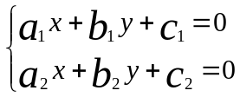 則 1. L1∥L2 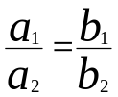
2. L1⊥L a₁a₂+b₁b₂=0
(3)平行線與垂直線假設法:
設L=ax+by+c=0 〔a²+b²≠0〕
1.若L1∥L則設L1的方程式:ax+by=k
2.若L1⊥L則設L2的方程式:bx-ay=k

